Ondes et signaux | Les dangers du bruit

DESCRIPTIF DE SUJET DESTINE AU PROFESSEUR

Objectifs pédagogiques | Initier les élèves à la lecture d’une échelle non linéaire et les sensibiliser aux dangers liés à l’exposition sonore
Notions et contenus | Seconde
Notions et contenus | - Emission et perception d’un son  - Perception du son : lien qualitatif entre amplitude, intensité sonore et niveau d’intensité sonore.  - Echelle de niveaux d’intensité sonore.
Capacités exigibles | - Relier qualitativement intensité sonore et niveau d’intensité sonore.  - Exploiter une échelle de niveau d’intensité sonore et citer les dangers inhérents à l’exposition sonore.
Prérequis | Cycle 4 – Des signaux pour observer et communiquer  - Caractériser différents types de signaux (sonores).  - Notion de fréquence : sons audibles, infrasons et ultrasons.
Type d’activité | Activité documentaire
Description succincte | Activité qui s’appuie sur plusieurs documents relatifs aux dangers liés au bruit. Sensibilisation aux pertes auditives prématurées, inscription dans le parcours « Santé », contextualisation authentique accompagnée de statistiques de l’OMS.
Compétences travaillées | S’approprier : Rechercher et organiser l’information en lien avec la problématique étudiée  Analyser / Raisonner : Exploiter ses connaissances, les informations extraites  Communiquer : Rendre compte de façon écrite, utiliser un vocabulaire adapté
Mise en œuvre | - Place dans la progression de la séquence et/ou de l’année :  Fin de séquence sur « Emission et perception d’un son »  - Cadre de mise en œuvre de l’activité :  Activité documentaire à réaliser en classe sur une séance d’1h ou en travail à la maison.
Source(s) | https://testportail.ac-paris.fr  https://www.youtube.com/watch?v=bAWJtcEhWu8  Physique Chimie T_{erm} S enseignement spécifique, édition Nathan (2017)  http://www.agi-son.org  https://paysdelaloire.mutualite.fr/dossiers/outil-kit-pedagogique-risques-auditifs/
Auteur(s) | Fabienne BERGERAS – Lycée Edouard Branly - Dreux

ACTIVITÉ

CONTEXTE

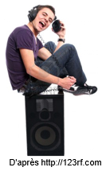
Doc. 1 : Les dangers du bruit
On assiste à une augmentation des durées d’écoute chez les jeunes à volume élevé ou très élevé et notamment de l’écoute nocturne de lecteur numérique avec casque ou oreillette. A cela s’ajoute la fréquentation des salles de concerts, des discothèques et des soirées où là encore les niveaux sonores peuvent être très élevés. Ces pratiques accroissent les risques d’une baisse prématurée de l’audition.
L’OMS estime que plus de 1,1 milliard de jeunes à travers le monde pourraient courir un risque de perte auditive due à des habitudes d’écoute dangereuses. Plus de 43 millions de personnes de 12 à 35 ans souffrent d’une perte auditive invalidante due à différentes causes.
D’après https://testportail.ac-paris.fr « le son, le bruit et ses effets sur la santé »

Quels sont les dangers liés à l’exposition sonore ? A quoi sont-ils dus ?
Comment les éviter ?

SUPPORT(S) D’ACTIVITÉ

Doc. 2 : « 2 minutes tout compris, Le bruit et les jeunes »

https://www.youtube.com/watch?v=bAWJtcEhWu8

Doc. 3 : Intensité sonore et niveau d’intensité sonore
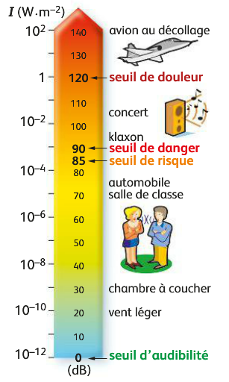
Nous percevons les sons de manière plus ou moins intense.
L’intensité sonore I caractérise l’intensité du signal reçu par l’oreille. Elle s’exprime en W.m⁻².
La sensation auditive dépend de l’intensité sonore.

Le niveau d’intensité sonore L (de level en anglais) est une grandeur liée à l’intensité sonore. Son unité est le décibel (dB) et il se mesure à l’aide d’un sonomètre.
Quand l’intensité sonore est doublée, le niveau d’intensité sonore augmente de 3 dB.

L’oreille perçoit convenablement les sons dont le niveau d’intensité sonore est compris entre le seuil d’audibilité et le seuil de douleur. Sa sensibilité varie en fonction de la fréquence.

Le niveau d’intensité sonore dépend de la distance : si le son n'est pas réfléchi ou diffracté, le niveau d’intensité sonore perd 6 dB à chaque fois que l'on double la distance.

Echelle d’intensité et de niveau d’intensité sonore extraite de Physique Chimie T_{erm} S enseignement spécifique, édition Nathan (2017)

Doc. 4 : Les dangers du bruit
Les sons deviennent nocifs lorsque leur intensité sonore dépasse les possibilités de réception de l’oreille.

La règlementation limite à 100 dB le niveau de sortie des baladeurs et à 105 dB celui des lieux musicaux. La limite de nocivité est située à 85-90 dB.

Après exposition prolongée à un niveau proche de 100 dB, par exemple, après une soirée en discothèque, l’oreille interne peut être endommagée. On constate divers états auditifs que l’on peut classer par gravité croissante :
- Aucun phénomène auditif particulier, c’est le cas le plus fréquent, mais à coup sûr, quelques cellules ciliées ont été fragilisées ;
- Phénomènes temporaires tels que des bourdonnements ou des sifflements (acouphènes) ;
- Phénomènes de type acouphènes persistants et irréversibles, baisse sensible de l’audition.

D’après la brochure Nos oreilles on y tient, Association Journée Nationale de l’Audition

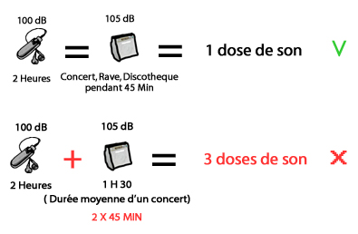
Doc. 5 : Les dangers du bruit

Les doses de son s’additionnent.
Le danger n'est pas uniquement lié au niveau d’intensité sonore : il se situe aussi dans la dose de son, c'est-à-dire le temps d'exposition à un niveau d’intensité sonore donné.
Les doses de son s'additionnent. II ne faut pas dépasser une dose de son par semaine.
Deux heures de baladeur au niveau maximum plus un concert à 105 dB c'est trois fois la dose de son tolérée par semaine ... il y a DANGER !

D’après http://www.agi-son.org

CONSIGNES DONNÉES À L’ÉLÈVE

Questions :
- Intensité sonore et niveau d’intensité sonore :
- Qu’est-ce que le seuil d’audibilité ?
- Combien vaut le niveau d’intensité sonore correspondant au seuil d’audibilité ?
- Combien vaut l’intensité sonore correspondant au seuil d’audibilité ?
- Par combien est multipliée l’intensité sonore quand le niveau d’intensité sonore a augmenté de 6 dB ?
- Si le niveau d’intensité sonore est de 90 dB à 3 mètres d’un instrument de musique, quelle serait sa valeur à 6 mètres de l’instrument de musique ?
- Quels paramètres sont à prendre en compte pour évaluer « la nocivité » d’un son ?
- Quelles peuvent être les conséquences sur la santé d’une exposition prolongée à un son de niveau d’intensité sonore élevé ?
- Quelles solutions peuvent être envisagées pour protéger son ouïe ? Expliquer sur quel paramètre intervenant dans la nocivité d’un son agit chaque solution proposée.
- Réaliser une affiche indiquant les différentes solutions envisagées pour protéger son ouïe.

REPÈRES ÉVENTUELS POUR L’ÉVALUATION

Correction possible :
- a) Le seuil d’audibilité correspond au niveau d’intensité sonore minimal à partir duquel un son est perceptible par l’oreille humaine.
b) Le niveau d’intensité sonore correspondant au seuil d’audibilité vaut 0 dB.
c) L’intensité sonore correspondant au seuil d’audibilité vaut 1,0.10⁻¹² W.m⁻².
d) Quand le niveau d’intensité sonore a augmenté de 6 dB, l’intensité sonore a été multipliée par 4.
e) D’après le document 3 : « si le son n'est pas réfléchi ou diffracté, le niveau sonore perd 6 dB à chaque fois que l'on double la distance ».
90 – 6 = 84 dB
Donc à 6 mètres de l’instrument de musique, le niveau d’intensité sonore serait de 84 dB.

- Les paramètres à prendre en compte pour évaluer la nocivité d’un son sont :
- L’intensité sonore du son,
- La durée d’exposition.

- D’après le document 4 :
- Quelques cellules ciliées fragilisées ;
- Des phénomènes temporaires tels que des bourdonnements ou des sifflements (acouphènes) ;
- Des phénomènes de type acouphènes persistants et irréversibles, baisse sensible de l’audition.

Solution envisagée | Paramètre intervenant dans la nocivité du son
Diminuer le volume des lecteurs de musique | L’intensité sonore du son
S’éloigner des enceintes | L’intensité sonore du son
Porter des bouchons d’oreille | L’intensité sonore du son
Limiter la durée d’écoute | La durée d’exposition
Faire des pauses lors d’un concert ou en discothèque | La durée d’exposition
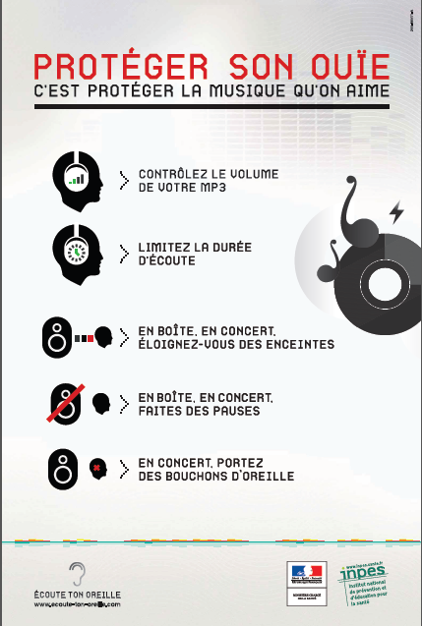
- Affiche de l’INPES

Indicateurs de réussite :

Domaine de Compétences évaluées | Indicateurs de réussite correspondant au niveau A
S'approprier (APP) | - a) Définir le seuil d’audibilité à partir du document 3.  b) Lire le niveau d’intensité sonore correspondant au seuil d’audibilité sur l’échelle d’intensité et de niveau d’intensité sonore du document 3.  c) Lire l’intensité sonore correspondant au seuil d’audibilité sur l’échelle d’intensité et de niveau d’intensité sonore du document 3.  d) Extraire du document 3 l’information suivante : « quand l’intensité sonore est doublée, le niveau d’intensité sonore augmente de 3 dB ».  e) Extraire du document 3 l’information suivante : « si le son n'est pas réfléchi ou diffracté, le niveau sonore perd 6 dB à chaque fois que l'on double la distance ».  3. Extraire des documents 2 et 4 les conséquences sur la santé d’une exposition prolongée à un son de niveau d’intensité sonore élevé.
Analyser/Raisonner (ANA) | - d) Déduire des informations du document 3 que lorsque le niveau d’intensité sonore a augmenté de 6 dB, l’intensité sonore a été multipliée par 4.  e) Déduire des informations du document 3 qu’à 6 mètres de l’instrument de musique, le niveau d’intensité sonore serait de 84 dB  - Identifier que les paramètres à prendre en compte pour évaluer la nocivité d’un son sont :  - L’intensité sonore du son,  - La durée d’exposition.  4. Savoir relier le paramètre à la solution envisagée.
Communiquer (COM) | . Les réponses sont correctement rédigées.  . L’affiche contient un titre, les différentes solutions envisagées, des illustrations,  L’espace du support est correctement utilisé,  L’affiche présente une bonne lisibilité.

Niveau A : les indicateurs choisis apparaissent dans leur (quasi)totalité
Niveau B : les indicateurs choisis apparaissent partiellement
Niveau C : les indicateurs choisis apparaissent de manière insuffisante
Niveau D : les indicateurs choisis ne sont pas présents.

